驰通公司技术文档
GS-9350分布式广告系统
产品规格设计书

 | 签名 |  | 日期
拟制 | 王文涛 |  | 2016-5-5
审核
批准
版本 | V1.0 | 正式发布日期
文件编号 | QR-A.0-21

成都驰通数码系统有限公司

目录
目录 1
前言 1
文档目的 1
文档范围 1
本文读者 1
术语解释 1
参考文献 1
§1 分布式广告系统介绍 2
§1.1 广告播控服务器 2
§1.2 广告发送服务器 3
§1.3 广告库终端 4
§1.4 移动平台服务器（MPS） 4
§2 广告播控服务器 4
§2.1 功能模块 4
§2.1.1 系统管理 5
§2.1.2 广告业务管理 5
§2.1.3 广告内容审核 5
§2.1.4 广告数据推送 5
§3 广告发送服务器 6
§3.1 功能模块 6
§3.2 本地网络业务管理 7
§3.3 套餐广告下载和发送 7
§3.4 视频广告和广告EPG表发送 8
§4 广告终端库和移动平台服务器 9
§4.1 广告终端库 9
§4.1.1 图片广告接收和显示 10
§4.1.2 视频广告和EPG数据的接收 10
§4.1.3 二维码数据的生成 11
§4.2 移动平台服务器 12

前言
文档目的
本文档为高斯贝尔研发分布式广告系统实现中所提供软件需求规格说明，是软件设计开发人员进行软件结构设计和编码的基础，也是软件测试人员编写测试用例和进行系统测试的主要依据。同时本文档也是用户确定软件功能需求的主要依据。
文档范围
高斯贝尔成都研发中心（成都驰通数码系统有限公司）；
本文读者
本文档的预期读者是设计开发及测试相关人员。
术语解释
提示：列出本文档所用到的专门术语的定义，必要时还要给出这些定义的英文原文及其缩写词。最好以字母顺序排列，见下表
缩写、术语 | 解释
DVB | 数字视频广播
MPS | 移动平台服务器
EPG | Electronic Program Guide电子节目指南
ISO 639-2 | 语言名称编码 第2部分：Alpha-3编码
参考文献
编写本需求规格说明书所参考的资料：
- 《13818-1(MPEG2标准).DOC》

- 分布式广告系统介绍

本系统的架构如下：

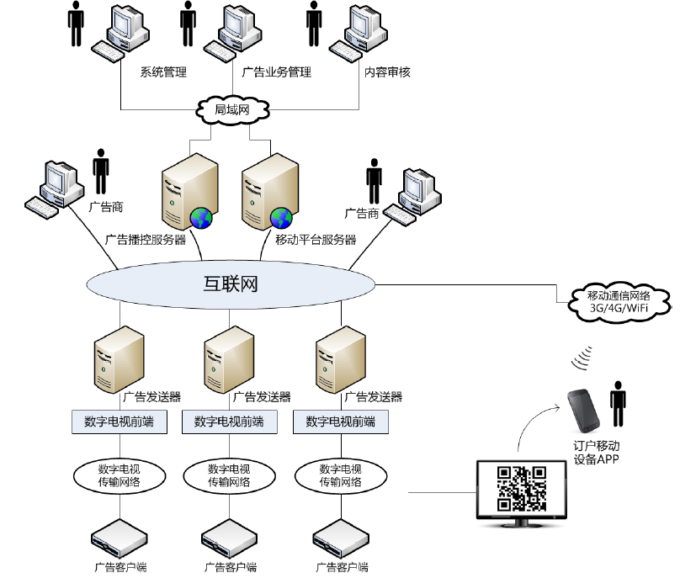

系统从大的层面可以分为4个部分：广告播控服务器,广告发送器,广告库终端，移动平台服务器

1.1广告播控服务器

广告播控服务器负责负责管理广告套餐、广告商，以及由广告上发布的广告内容，并按照广告套餐包的属性和广告商的要求将广告内容发布给广告发送服务器。广告播控服务器还应该接收并保存由移动平台服务器转来的、广告在订户电视机上显示的记录（广告送达效果）信息，供广告运营商和广告商查询，并可生成统计报表。另外广告播控服务器包含一个Web门户，作为代理处理订户手机访问广告所属产品的商家网站的连接请求，并记录这些访问请求。

1.2广告发送服务器

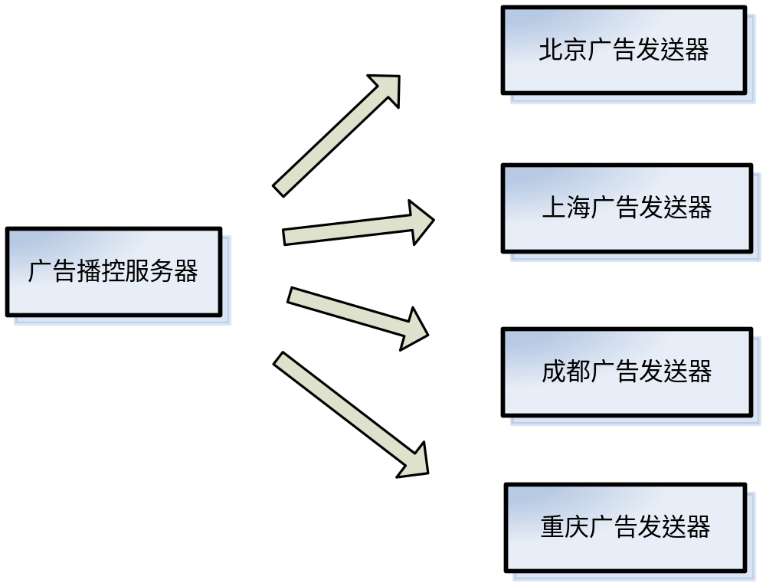

如上图,广告播控服务器和广告发送服务器是 1对N的关系,各个发送服务器只负责本网络的广告播放，互不干扰.

广告发送器将广告内容和它们的索引按照公司自己定义的私有数据协议格式发送给机顶盒。广告

发送器发送的广告流中包含广告数据和它们的索引文件。所有数据的封装都采用基于数据轮播的自定义格式。

发送的广告流可以相同，也可以不同。开机画面、消息窗提示、开机/菜单视频等与具体频道无关的广告流在中心频点发送。和频道相关的广告则在各自频点分别发送。在广告系统安装部署完成之后，应该根据各个运营商的前端的实际可用带宽资源情况，配置广告的主频点，以及各个频道是否支持插入与该频道相关的广告。这些配置应该告知广告播控服务器。

1.3广告库终端

运行于机顶盒内的广告终端库，和支持广告展示的机顶盒应用程序。除了按照要求显示图片、视频等广告之外，还可以显示广告内容的附加的文本信息，并将其中的商家网站链接生成二维码，由订户的移动设备扫描后访问。同时，机顶盒的广告显示记录可被保存于机顶盒，并可通过二维码形式由订户移动设备的APP反馈给前端。

1.4移动平台服务器（MPS）

移动平台服务器,负责处理和转发订户手机的各种请求，并完成与广告播控服务器的通信。运行于订户手机上的APP，可以扫描机顶盒二维码得到广告送达效果，并将其传给移动平台的服务器，又由后者回馈给广告前端的播控服务器。

- 广告播控服务器

2.1.功能模块
广告播控服务器主要模块包括：系统管理，广告业务管理、广告内容审核、数据推送

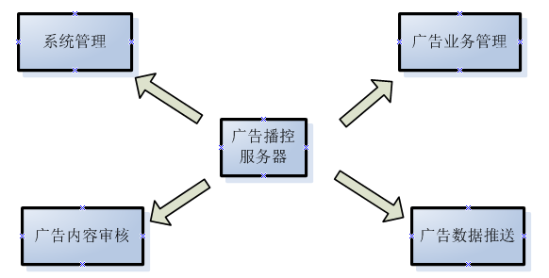

2.1.1系统管理
系统管理主要对使用系统的用户进行管理，主要有3类用户，播控系统本地用户，广告商用户，广告订购客户。
播控系统本地用户：此类用户负责广告套餐的编排，广告内容审核等核心业务.
广告商用户:此类用户通过web门户提供广告素材，系统审核通过后广告才能生效。
广告订购客户:此类用户可以在web门户浏览自己订购的套餐，预览广告效果。

备注：本系统并不包含客户订购广告的具体事务，比如收费，合同管理之类. 播控服务器只需要维护 (广告订购客户---->广告套餐) 的关系表。当发送器和播控器连接成功后，播控器把某客户订购的套餐数据推送给发送器即可.

2.1.2广告业务管理

广告业务管理主要包括广告套餐的编排，和广告效果的预览。

广告套餐形式如下：
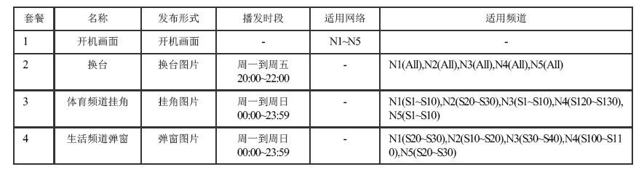

套餐分为5大要素：
- 套餐名称
- 发布形式，也就是那种类型的广告
- 广告播放时段
- 适用网络：也就是哪些运营商订购了该套餐，比如四川广电，重庆广电等.
- 适用频道：这是对适用网络的进一步细化，比如四川广电的哪几个频道订购了该套餐；重庆广电的哪几个频道订购了该套餐。目的是在播控端就完成套餐和业务id的绑定。

广告效果预览：
当套餐广告编排完成后,套餐编辑人员可以预览广告效果，另外潜在的广告客户也可以预览系统现有的广告套餐，已决定是否订购。

2.1.3广告内容审核

广告内容审核分为3个部分，一是套餐审核，二是图片素材审核，三是视频广告审核。

套餐审核: 当某个套餐编排完成后，需要审核套餐播出时段，订购客户是否有误等。
广告素材：由于广告所使用的图片素材是由广告商提供，因此必须对广告商上传的图片进行审核，过滤掉色情，反动的图片。
视频广告：对于要播放的视频广告，广告商上传后，也需要进行审核；审核通过后，播控服务器需要把视频文件转换为TS码流文件，方便发送器打包发送。

备注：对于图片或视频文件，应该规定本系统支持的文件格式.

2.1.4 广告数据推送
当某个发送器连接到播控服务器时，根据发送器上报的客户ID（一个广告订购客户对应一个广告发送器）,就可以知道该客户订购了哪些套餐，播控服务器查询到该客户订购的广告详细信息后就开始推送广告数据。

广告数据除了包含套餐信息外，还包含图片内容信息，比如图片大小，格式，图片附加文字信息等。
因为某个套餐可能包含N个图片，所以这N个图片的相应数据都需要一并推送。

目前系统支持的图片广告类型有：
1.开机广告.
2.挂角广告，与频道相关。
3.换台广告，与频道相关。
4.菜单广告.
5.文字滚动广告,与频道相关。
6.弹出广告,与频道相关.
7.机顶盒错误提示广告.

- 广告发送服务器

3.1.功能模块

广告发送服务器主要模块包括：本地网络业务管理，套餐广告下载和发送、视频广告和广告EPG表发送,
基本流程如下:

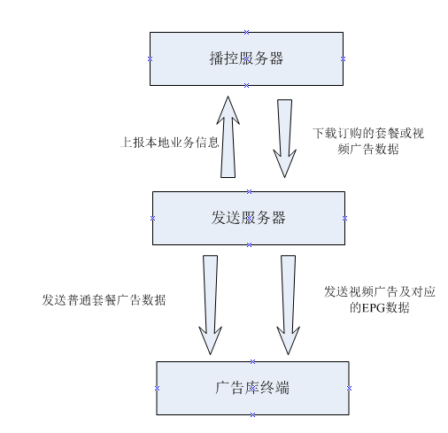

3.2.本地网络业务管理
由于广告播控服务器在编排广告套餐时，需要将订购该套餐的某网络的相关业务ID放置到 适用频道 字段，如下：

因此，发送器需要对本网络的业务信息进行管理，添加、编辑完本网络的业务信息后，把数据上报给播控服务器，便于播控服务器在编排套餐广告计划时使用。

本地网络的业务信息格式如下：
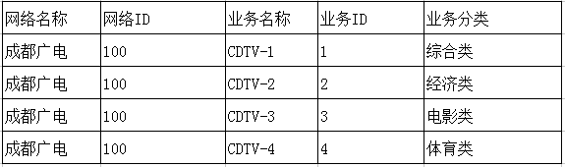

3.3 套餐广告下载和发送

当发送器连接上播控器，或客户订购的广告套餐发生了变化时，播控器就会向发送器推送最新的广告套餐数据.

对于开机广告，换台广告,菜单广告等这些图片广告，根据具体打包协议，将图片内容，广告开始时间，持续时间，坐标值，对应的频道号等信息进行打包，发送给广告终端。

3.4视频广告和广告EPG表发送
如果客户订购了视频广告的话，需要开通一个专门播放广告的特殊业务。该业务一直轮播视频广告。机顶盒开机阶段，先切换到该频道播出一段时间，再进入正常的操作；如果机顶盒主菜单存在视频小窗口，那么用户进入主菜单时，在该视频小窗口播出一段时间该广告业务的内容，再播出正常频道的节目视频。

由于用户用手机扫描二维码时，需要知道某广告的广告ID信息，因此要专门针对视频广告发送对应的广告EPG信息。由于视频广告频道只有一个，且只发送广告，因此广告EPG信息比常规EPG信息简单的多，只需要发送各个广告开始时间的EIT表数据即可。该EIT表只需要包含某个广告的广告ID,和该广告的附加信息即可.

具体流程可参看下一章节。

- 广告终端库和移动平台服务器

广告终端和移动平台服务器相对功能单一，因此放在一起介绍。

广告终端的功能包括：

1) 图片广告的接收和显示。

2) 视频广告和EPG数据的接收。

3) 二维码数据的生成。

移动平台服务器的功能：

1) 接收手机APP反馈的数据，并转发给播控服务器。

4.1 广告终端库

4.1.1 图片广告接收和显示

广告发送器收到套餐广告数据后，对数据进行解析，得到每个图片广告的类型，开始时间，坐标值等信息，然后按照不同类型的传输协议打包，发送给终端库。

因此终端库接收到的是N个图片的数据，终端库收到数据后，在根据图片广告的频道信息，广告类型，在广告开始的时间点，把图片显示在电视屏幕上，并根据广告类型显示特效，比如滚动广告，弹出广告等。

4.1.2 视频广告和EPG数据的接收
终端库接收到视频广告后，机顶盒开机阶段，先切换到该频道播出一段时间，再进入正常的操作；如果机顶盒主菜单存在视频小窗口，那么用户进入主菜单时，在该视频小窗口播出一段时间该广告业务的内容，再播出正常频道的节目视频。

终端库在后台同时接收视频广告的EIT表，这样就可以知道在某个点播放的是哪个视频广告，可以查询到广告的ID的附加信息。

4.1.3 二维码数据的生成
不管是图片广告还是视频广告,如果用户对当前播放的广告感兴趣按下Info键，终端库需要将当前广告的ID，附加信息等数据生成二维码显示在电视屏幕上，用户通过高斯贝尔研发的手机APP扫描二维码，就可以得到这些信息.

4.2 移动平台服务器
移动服务平台主要是跟手机APP打交道，当用户手机扫描二维码并选择反馈后，移动服务平台会收到当前广告信息，然后转发给播控服务器，便于统计广告收视效果和用户收视习惯。
用户扫描二维码的流程如下：
